ДА ЛИ ЛАЖЕ КОЗА ИЛИ РОГ?

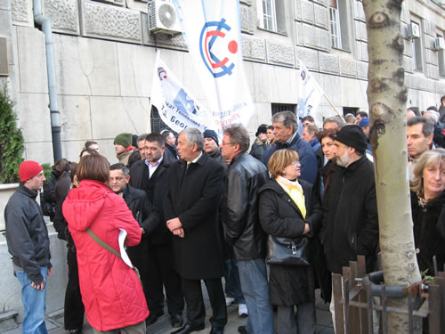
Испред здања Владе Републике Србије, 27.11.2008. године, како је инајављено, одржан је (очекивано) протест малобројних синдикалних повереника Конфедерације слободних синдиката због „поновног игнорисања захтева који су упућени Председнику Владе Републике Србије 03. новембра и поновљени личном предајом 20. новембра ове године“ (тражено је ,од Владе Републике Србије, да се у предлогу Буџета за 2009. годину обезбеде средства за најмањи раст нето зарада, запослених у јавном сектору и великим државним системима, у висини планиране инфлације увећане за одређени проценат којим ће се обезбедити усклађивање са растом реалних трошкова живота и достигнутом стопом инфлације на крају године).
Како ни овом приликом (очекивано) није дошло до успостављања социјалног дијалога између Конфедерације и представника Владе, конфедералци су предали захтев Председнику Владе у којем траже да представници Конфедерације присуствују седници Владе на којој ће се расправљати о Предлогу Буџета за 2009. годину. Наравно (очекивано) нису позвани.
Протесту (очекивано) нису присуствовали забуњивачи (из УСПРС) иако их Конфедерација и даље наводи и потписује као своје чланове, а они упорно наводе да то нису. Наш народ каже “ако лаже коза, не лаже рог”, па стога прилажемо нов прилог теорији забуњивања.



САОПШТЕЊА ЗА МЕДИЈЕ

АКО НЕ БУДЕ ПАРА – НЕЋЕ БИТИ НИ РАДА

На иницијативу Конфедерације слободних синдиката, 31. октобра је у Београду одржан хитан састанак синдиката јавног сектора и великих државних система. Учесници овог синдикалног скупа су оштро реаговали на Закључке ММФ од септембра ове године, изјаве неких представника Владе и коментаре економских стручњака који се ових дана све чешће појављују у јавности, у којима се зараде запослених у јавном сектору помињу као један од главних разлога за повећање јавне потрошње и оствареног дефицита у Буџету за 2008. годину.
Очекујући да ће разговори Владе Републике Србије и ММФ, који се тренутно воде, ићи у смеру доношења крајње рестриктивне политике зарада у Буџету за 2009. годину, присутни синдикати су Влади републике Србије упутили следећи захтев:

Тражимо од Владе Републике Србије да се у предлогу Буџета за 2009. годину обезбеде средства за најмањи раст нето зарада, запослених у јавном сектору и великим државним системима, у висини планиране инфлације увећане за одређени проценат којим ће се обезбедити усклађивање са растом реалних трошкова живота и достигнутом стопом инфлације на крају године.
Такође тражимо од Владе да обезбеди механизме којима ће се спречити пад животног стандарда радника и других социјално угрожених категорија становништва у Србији.
Од Председника Владе тражимо хитан састанак са нашим представницима.

Уколико се Влада не одазове овим захтевима, синдикати јавног сектора и великих државних система ће бити принуђени да се организују и позову чланство и друге синдикате у одбрану интереса радника.

Конфедерација слободних синдиката,
Синдикат запослених у социјалној заштити Србије, Унија синдиката Српских железница, Независни синдикат машиновођа Србије, Синдикат железничара Србије, Независни синдикат железничара Србије, Самостални синдикат високог и вишег образовања и студентског стандарда Србије, Унија синдиката просветних радника Србије, Синдикат образовања Београда-градски одбор, Полицијски синдикат Србије, Синдикат запослених у правосудним органима Србије, Синдикат лекара и фармацеута Србије, Синдикат немедицинских радника здравства Србије, Нови синдикат здравства, Струковни синдикат ваздухопловних механичара Србије, Синдикат пилота ЈАТ, Синдикат комерцијалних и економско-правних радника ЈАТ, Синдикат Галенике, Синдикат глумаца Србије „СИНГЛУС“, Независни струковни синдикат РТВ и Филмских радника

у Београду
23.10.2008.год.

ЧЛАНИЦЕ

КОНФЕДЕРАЦИЈА СВЕ БЛИЖА ЦЕНЗУСУ ЗА УЛАЗАК У
СОЦИЈАЛНО-ЕКОНОМСКИ САВЕТ

Вођењем једне доследне синдикалне политике у заштити интереса пре свега својих чланова синдиката и осталих запослених у Републици Србији, Конфедерација слободних синдиката, као нова синдикална снага, све више привлачи синдикате да јој приступе.
После вишегодишње успешне сарадње и заједничких активности Конфедерацији слободних синдиката је приступио републички Синдикат запослених у социјалној заштити Републике Србије. Приступањем овог синдиката Конфедерацији истовремено је формирана нова Грана запослених у социјалној заштити, шеста репрезентативна грана на нивоу Републике. Синдикат запослених у социјалној заштити Републике Србије је основан 2001. године и има преко 7.500 својих чланова широм Србије.
Одлуке о приступању донели су и Независни синдикат машиновођа Србије са преко 2.000 чланова и Синдикална организација комерцијалних и економско-правних радника ЈАТ-а са више од 500 чланова синдиката. На овај начин су створени услови да Конфедерација ускоро добије још нових чланица из ЈП Железнице Србије и ЈАТ, а ускоро формира и посебну Грану саобраћаја.
Очекујемо да и остали синдикати из јавног сектора, са којима настављамо сарадњу и заједничке акције, ускоро донесу одлуке на својим највишим органима да се прикључе нашој великој и снажној синдикалној породици.
Наша снага је у заједништву и солидарности !

Конфедерација слободних синдиката

у Београду
03.11.2008. год.

Преузето са сајта КCC

Заједничком састанку чланова Конфедерације слободних синдиката, који ће се одржати у понедељак 17.новембра, присуствоваће и представници УСПРС, који ће изнети ставове УСПРС по питању најављеног замрзавања плата.
УСПРС нема никаве везе са КСС
Неподношљива лакоћа лагања

четвртак, 20 новембар 2008
УСПРС нема никаве везе са КСС
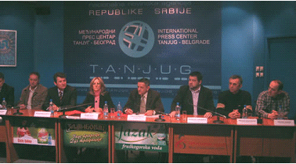
Поводом најављивања данашњег протеста 13 синдиката, испред Владе Републике Србије, у организацији Конфедерације слободних синдиката, а коју се пренели медији, Информативна служба УСПРС овим путем демантује да Унија синдиката просветних радника Србије има било какве везе, не само са најављеним протестом већ и са Конфедерацијом слободних синдиката. Истине ради, овде објављујемо писмо које је КСС упутила председнку Владе Србије Мирку Цветковићу, па се може видети да ту нема потписа председника УСПРС.
УСПРС јесте једно време била члан КСС, али када су им требали потписи у "Акцији за акције" али је још прошле године изашла из те асоцијације, јер УСПРС има свој програм и своје циљеве за које се, као и увек, сама бори без ичије помоћи. Зато је и некоректно да се УСПРС "увлачи у причу" КСС-а који, узгред, ни до данашњег дана, као велики синдикат, није доказала своју репрезентативност.

Преузето са сајта УСПРС

